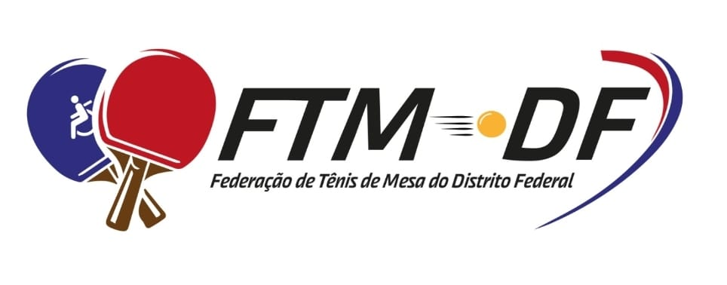

R E C I B O

Eu, _________________________________, CPF nº __________________________, recebi da Federação de Tênis de Mesa do Distrito Federal (FTMDF), inscrita no CNPJ N.º 04.967.036/0001-08, com sede na Colônia Agrícola Sucupira, Chácara 13, Lote 17, Riacho Fundo I Brasília/DF, a quantia de R$ ____________,00 (____________________________________________________________________ REAIS) relativos à ___________________________________________________________________ no ____º TMB DISTRITAL, realizado no dia ____/_____/2026.
Brasília – DF, ____ de ______________ de 2026.

_____________________________________________
Assinatura

Chave Pix ___________________________

Banco_____________________________

